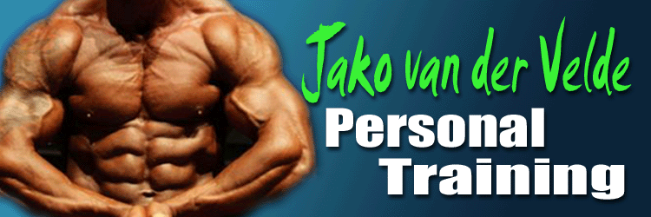

- 60---- 80 gr havermout, 50 gr whey + MV

- 2 ---- 4 rijstewafels (125- 150 gr rijst/pasta) , 200 gr kip (mag ook runderrookvlees/ rosbief/ carpaccio/ tonijn (waterbasis)

- Shake (40 gr)/ 200 gr kip / biefstuk/ tartaar/ zalm

- 2 ---- 4 rijstewafels (rijst 125-150 gr) , 200 gr kipfilet (of ander beleg zie maaltijd)

- 120 ------ 170 gr rijst k.k. (50 of 70 gram ongekookt gewogen) of 200----- 250 gr airfryerfriet of aardappel, 200 gr biefstuk / tartaar/ kipfilet/ witvis, 200 gr groenten

6. 6 eieren 2 eigeel, 150 gr groente of 250 gr magere kwark plus 1 scoop whey.

Tijdens training: 10 gr bcaa,10 gr glutamine
Mag ook een pre workout zijn met bcaa (kijk wel even naar de inhoud)

Na trainen: 20 gr vitargo , 10 gr EAA, 10 gr glutamine, 30 gr whey (iso).
Binnen 30-60 min. koolhydraat maaltijd
Cardio:
5 x 30-40 min min cardio bpm 110-130

Voor slapen : 3 tabs. ZMA , 10 gr glutamine.

1 x daag Vitamines:
1 x multi
1 x vit c 1000mg
1 x zink 25 mg
1 x cla 1000mg
1 x omega 3 , 1000mg

Bakken in kokosolie.
Water 3 liter per dag dit is naast andere dranken die je eventueel zou nemen.

